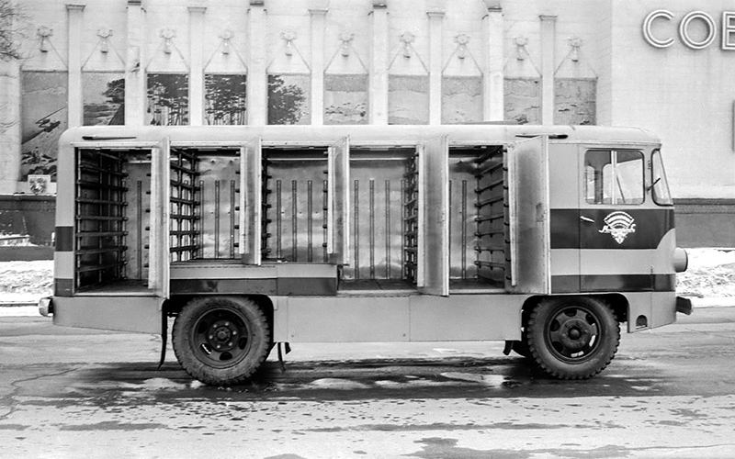
04-145 ТА-7/ТА-9 «Хлеб» автофургон для перевозки хлебобулочных изделий вагонного типа на деревянном каркасе на шасси ГАЗ-51А, без/с термоизоляцией, 5 секций на 123 лотка, гп 2 тн, полный вес 5.8 тн, 70 лс, 70 км/час, ТАРЗ/TART №3 г. Тарту, 1959-60-62 г.

В 1959-м TART № 3 был назначен ведущим предприятием в СССР по разработке специальных автомобилей-фургонов. Это событие предопределило пути дальнейшего развития предприятия на многие годы вперед. Выбор в этом качестве именно тартуского завода не случаен. Дело в том, что с началом массового выпуска «вагонников» ПАЗ-652 на Павловском автобусном заводе и пуском абсолютно нового Курганского автобусного завода острая необходимость в дальнейшем изготовлении недолговечных деревометаллических автобусов ТА-6 отпала. В то же время наличие отработанной технологии автобусного производства и квалифицированных инженерных кадров позволяло быстро переориентировать ТАРЗ/TART № 3 именно на фургоны вагонной компоновки, крупносерийное производство которых к тому моменту не было налажено ни на одном другом советском заводе.
Взяв за основу конструкцию ТА-6, первые образцы 2-тонных фургонов в Тарту смогли сделать в том же 1959 году, причем сразу в двух модификациях – для перевозки продуктов (ТА- и хлеба (предположительный индекс ТА-7). В советских справочниках ТА-9, однако с большой долей вероятности можно предположить, что на самом это фургон ТА-7. Машины именно такого типа стали визитной карточкой завода на все последующие годы! В отличие от базового автобуса, фургоны получили 2-дверные кабины, однако процент унификации с ТА-6 остался очень высоким. Особенно это касается «восьмерки», по сути построенной на том же самом каркасе, что и автобус. Каркас же кузова хлебного фургона несколько отличался конструкцией крыши, пониженной примерно на 20 см. Грузовой отсек ТА-7 имел 5 отдельных секций с дверцами в правой стенке и внутренними направляющими для укладки хлебных лотков; у ТА-8 погрузка и разгрузка осуществлялась через единственную заднюю двустворчатую дверь. Кстати, дверь в задней стенке кузова (правда, одностворчатая) была и у «семерки», только вела она в небольшое багажное отделение. Изнутри кузова обоих фургонов обшивались дюралюминиевыми листами и не имели никакой термоизоляции. Однако опыт эксплуатации быстро показал, что в таком виде оба фургона плохо справляются со своими функциями: и хлеб, и скоропортящиеся продовольственные товары нуждаются в особых условиях транспортировки – защите от холода зимой и от жары летом. В КБ завода началась доработка конструкции, в результате которой в 1960-м родились хлебный фургон ТА-9 и продуктовый ТА-9В (в отношении последнего также иногда применялся индекс ТА-10). Их кузова все еще базировались на деревянном каркасе, но грузовые отсеки уже получили термоизоляцию, роль которой выполнял проложенный под внутренней обшивкой 5-сантиметровый слой стиропора или мипоры (впоследствии – пенопласта). Кроме того, у продуктового ТА-9В появилась дополнительная дверь для погрузки в правом борту, но с кабины исчезли «лишние» боковые окошки и рейсоуказатель. В серии эти машины продержались недолго: с февраля 1961-го по 1962 год.
Другое дело – фургоны с цельнометаллическими кузовами ТА-9А и ТА-9Е, пошедшие в серию с 1962 года. Их основным внешним отличием от предшественников стала новая облицовка радиатора в виде двух «ноздрей». Изменилась и конструкция дверей кабины: они стали более технологичными в изготовлении, поскольку перестали повторять контур колесной арки и приняли форму прямоугольника (сама арка, разумеется, никуда не делась – она лишь спряталась за дверь, по-прежнему выступая в дверной проем).
На базе первых цельнометаллических «девяток» конструкторы тартуского завода разработали целое семейство специальных фургонов, не имевших аналогов в СССР.
В целом в 60-70-е годы было освоено и находилось одновременно в мелкосерийном производстве около 30 различных моделей автомобилей ТА. Помимо ставших уже традиционными изотермических, хлебных и почтовых фургонов,
Наряду с машинами, которые изготавливались постоянно и более или менее крупными партиями, существовали также "эксклюзивы" - транспортные средства, строившиеся под конкретный заказ. Стандартные фургоны работали не только в самой Эстонии, но и во многих республиках бывшего СССР. Солидные партии ТА-9 в свое время были отправлены также в Монголию, Афганистан и на Кубу.
Однако с распадом "советской империи" ТАРК, который, как уже было сказано, делал ставку исключительно на шасси российского производства (а именно газовские), оказался в своеобразном вакууме. Да, собственно, и автомобильный рынок суверенной Эстонии мгновенно переориентировался на аналогичную продукцию стран Запада. В 1997 году Тартуский авторемонтный комбинат прекратил свое существование в том виде, каким он был начиная с конца сороковых годов. Однако само предприятие не исчезло - теперь оно являет собой сборочное производство BaltScan Ltd., занимающееся сборкой автобусов Scania, что, впрочем, в целом не противоречит курсу, принятому тогдашним ТАРТ еще полвека назад.

Грузоподъемность, кг 2000
Собственный вес в снаряженном состоянии, кг 3640
в том числе: на переднюю ось 1 791, на заднюю ось 1849
Полный вес, кг 5790
в том числе: на переднюю ось 2290, на заднюю ось 3500

